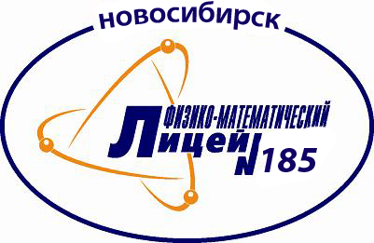
НАУЧНОЕ ОБЩЕСТВО УЧАЩИХСЯ «НИКА»
муниципального бюджетного общеобразовательного учреждения города Новосибирска
«Лицей № 185»

2021 – 2022 учебный год
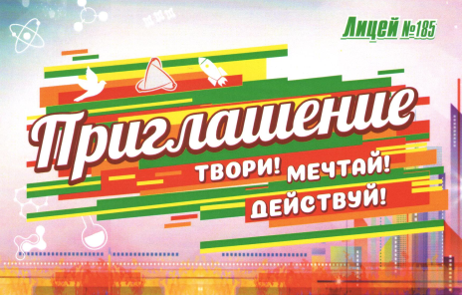
«Мечтай! Твори! Действуй!» – сегодня именно так звучит девиз нашего лицея!
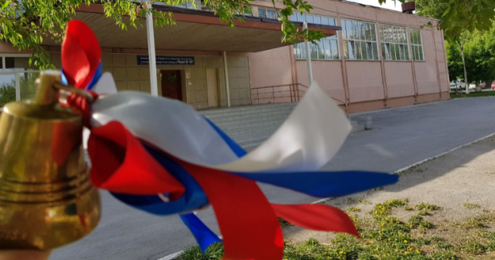
Мечтай!
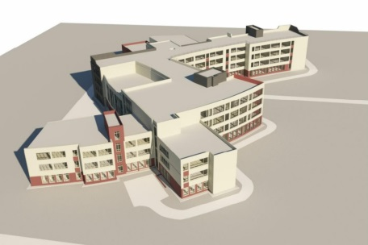
- Доска Почета
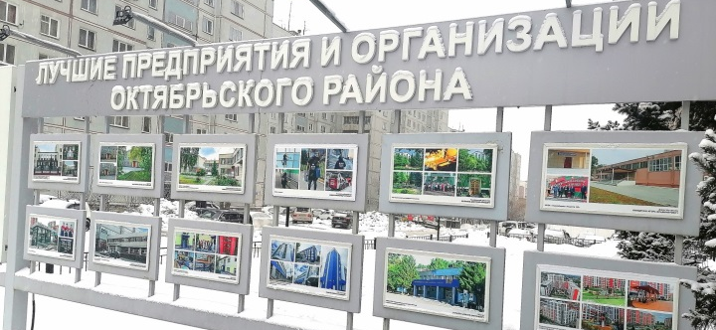
25.01.2022 года в рамках подведения итогов социально-экономического развития Октябрьского района за 2021 год были награждены лучшие организации, внесшие особый вклад в развитие района.
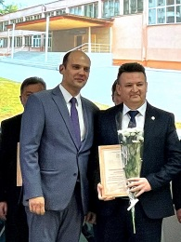
Твори!
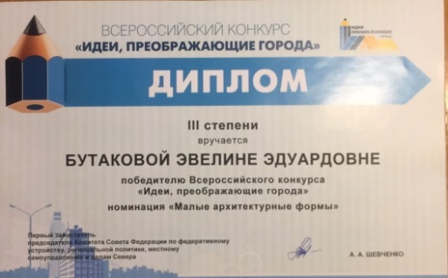
- Всероссийский конкурс «Идеи, преображающие города», номинация «Малые архитектурные формы» - Бутакова Эвелина (9М);
- Всероссийский конкурс «Большая перемена» среди обучающихся 8-10 классов – финалист Сапожникова Алевтина (9М)
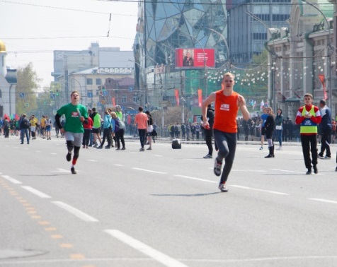
Действуй!
- 75-ая эстафета памяти маршала авиации А.И. Покрышкина – призёры;
- XXXI городской конкурс «Учитель года» - победитель (Глушкова Татьяна Александровна);
- VII городской конкурс «Педагогический дебют» - лауреат (Фесик Александра Владимировна)
Взаимодействие НОУ с образовательными учреждениями, общественными организациями, учреждениями культуры, различными городскими площадками
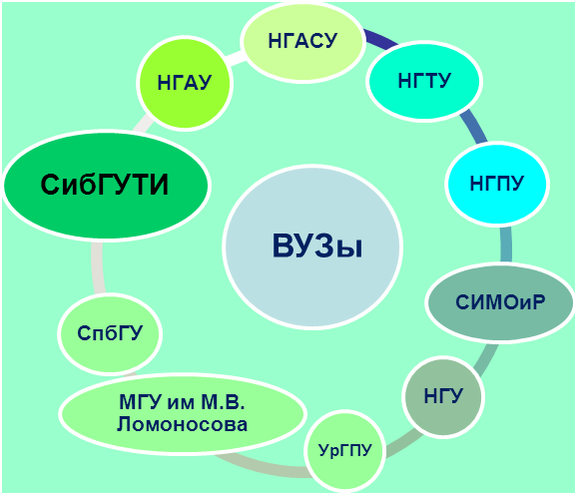
Взаимодействие с ВУЗами

СибГУТИ
Институт базовых дисциплин СибГУТИ:
- Программа для школьников «Проектная мастерская»;
- Лаборатория искусственного интеллекта (модули и программы для школьников);
- Зимняя Медиа-Школа;
- Открытый курс «Введение в астрономию»
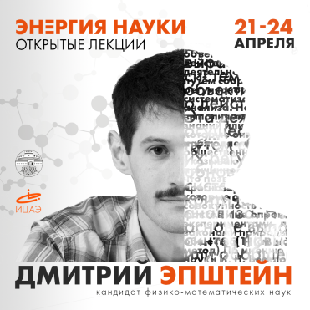
Известный популяризатор науки, канд. физ-мат. наук, научный сотрудник Института теоретической и прикладной механики Сибирского отделения РАН Дмитрий Эпштейн прочтет для студентов СибГУТИ открытый спецкурс «Введение в астрономию».
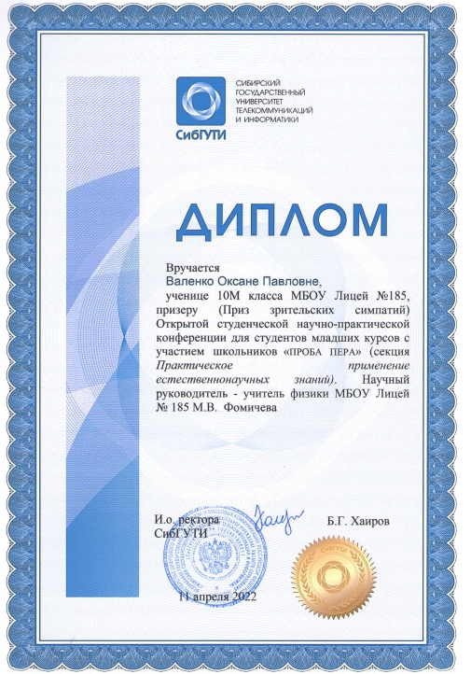
В рамках курса можно узнать:
•современные способы изучения космических объектов,
•историю и закономерности развития Вселенной,
•устройство других планетных систем,
•современные способы и результаты связи с другими планетами,
•актуальные астрономические открытия.
- Открытая студенческая НПК для студентов младших курсов с участием школьников «Проба ПЕРА» - Валенко Оксана (10М), Гузей Глеб (11М)
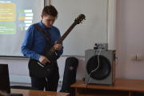
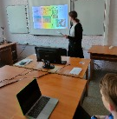
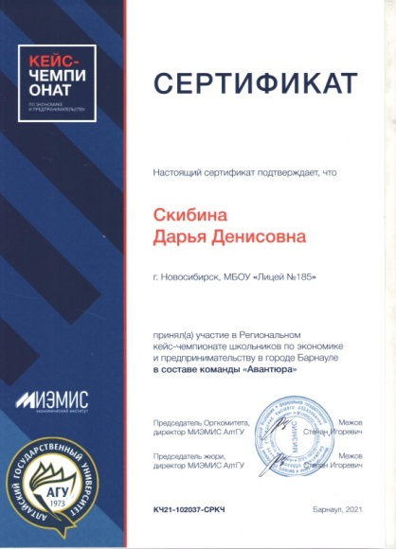

МИЭМИС АЛТГУ

- Кейс-чемпионат школьников по экономике и предпринимательству - участие
Команда «Авантюра»:
Лехнович Анастасия 10М
Зайцева Дарья 10М
Скибина Дарья 10М
Самойлова София 10М

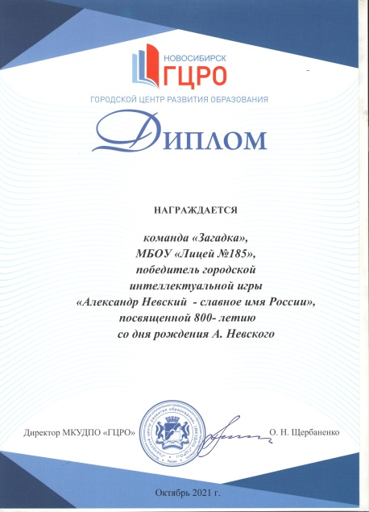
ГЦРО
- конкурсы;
- мастер-классы;
- вебинары

МКУДПО ГЦИ «Эгида»
- конкурсы;
- тематические чтения;
- методические рекомендации;
- курсы повышения квалификации

ТДТ УМ «Юниор»
- интеллектуальный турнир «Приоткрывая тайну»;
- интеллектуальный турнир «Хрустальная сова»;
- городская открытая научно-практическая конференция Новосибирского научного общества учащихся «Сибирь»;
- городской конкурс исследовательских проектов 5 – 8 классы

- традиционный сборник «Книга талантов», выпуск № 5
По итогам 2021 календарного года были награждены обучающиеся Дворца «Юниор», которые проявили выдающиеся способности и имеющие значительные достижения в академической, интеллектуальной, творческой, спортивной, общественной деятельности в рамках реализации проекта «Созвездие талантов»:
- спорт - Широких Яна, Лицей № 185, 7М;
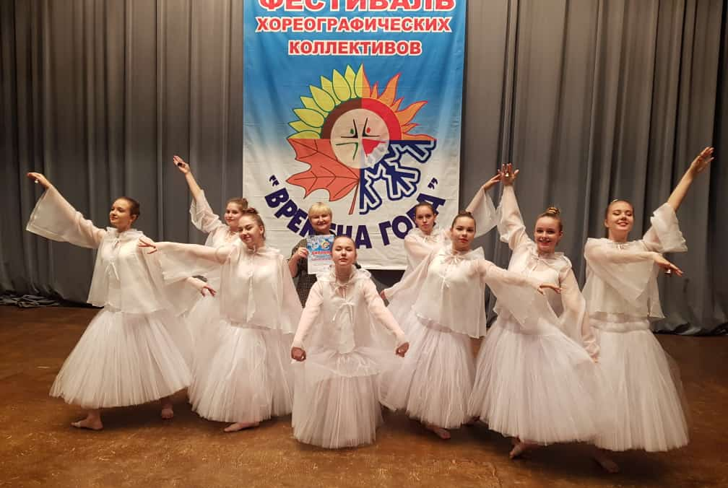
- творчество – участники Образцового эстрадно-хореографического коллектива «Маленькие звездочки» (Усольцева Екатерина, 10М и Рогожина Юлия, 7М-1)
VI областной фестиваль хореографических коллективов «Времена года»
Номинация «Зима»: Лауреат I степени
Номинация «Весна»: Лауреат I степени
Номинация «Лето»: Лауреат I степени.

МБУДО «Дом творчества Октябрьский»
- традиционные творческие конкурсы

Избирательная комиссия Новосибирской области
- Региональный этап Всероссийской олимпиады школьников по вопросам избирательного права и избирательного процесса «Софиум», призёр (Валенко Оксана, 10М);
- Интернет-викторина «Эрудит», посвященная Дню конституции России – 25 участников;
- Интернет-викторина «Знатоки выборов» по вопросам избирательного права и избирательного процесса - участие.

Лицей № 185 – площадка проектов и мероприятий
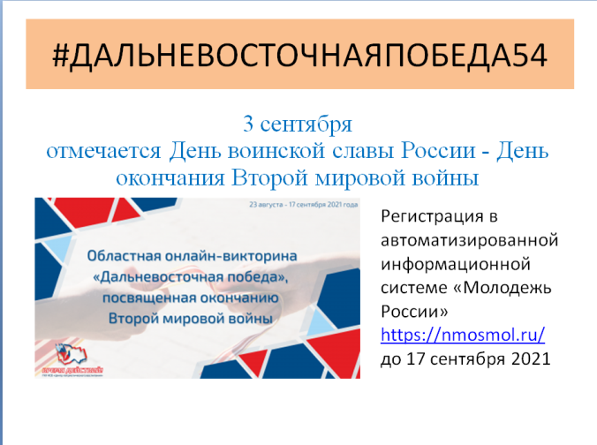
- Онлайн-викторина «Дальневосточная Победа», посвященная окончанию Второй мировой войны;
- Ежегодный межвузовский финансовый диктант для учащихся 10-11 классов в рамках мероприятий, посвященных Дню финансиста - 21 участник;
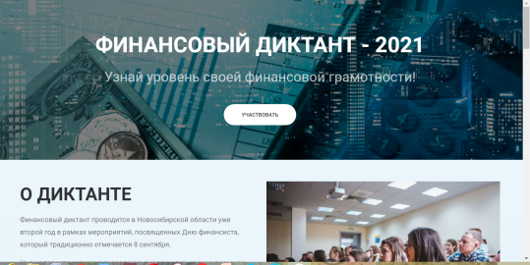
- общегородская Неделя истории;
- мероприятия, посвященные финансовой грамотности

Презентация достижений учащихся и педагогического коллектива
Лицея № 185 на городских площадках
Профильные смены, программы

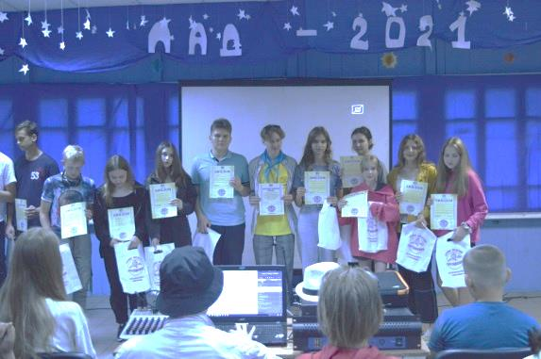
- Профильная смена «Летняя Академия наук – ЛАД 2021» - 10 проектов по биологии и химии;
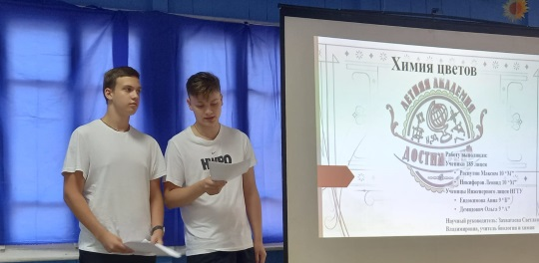

- Киберполигон СибГУТИ. Базовый курс обучения по программе «Зимняя Медиа-школа -2022»;
- Программа дополнительного образования «Лаборатория искусственного интеллекта», СибГУТИ;
- Областные профильные смены «Сибирская школа мультипликации», «АРТ-ЛЕТО», ФГБОУ ВО НГПУ Институт искусств
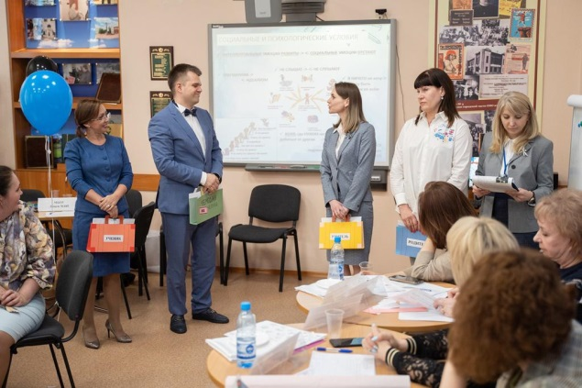
- I городской конкурс инновационных педагогических практик «ИнноСфера» - призёры

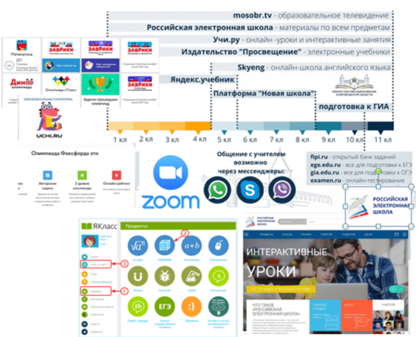
Цифровая образовательная среда
Дистанционные площадки
- Образовательный марафон;
- Всероссийская образовательная акция «Урок цифры»;
- ЦОК (возможность доступа к основным образовательным платформам);
- ZOOM-конференции;
- Платформа «Сферум»
- Олимпиадное движение
Дистанционные олимпиады

- V международная онлайн-олимпиада по математике. 1-11 класс. BRICSMATH. COM+ (Учи.ру) – победитель (Чебыкин Сергей, 3М-1);
- Международный конкурс «Лисенок» по русскому языку – дипломант (Зобнина Милана 3М-1);
- Олимпиада для всех «А я знаю математику» для 1-4 классов. ЯндексУчебник – победитель (Тычинина Виктория, 3М);
- Олимпиада для всех «А я знаю русский язык» для 1-4 классов. ЯндексУчебник – 3 победителя (Тычинина Виктория и Рябов Семён, 3М, Чебыкин Сергей 3М-1);
- Олимпиада для всех «А я знаю окружающий мир» для 1-4 классов. ЯндексУчебник– 3 победителя (Тычинина Виктория и Рябов Семён, 3М, Чебыкин Сергей 3М-1);
- Онлайн-олимпиада «Я люблю математику» для 1-4 классов. ЯндексУчебник – победитель (Неборская Элина, 3М), 2 призёра (Рябов Семён и Новикова Дарья, 3М);
- Онлайн-олимпиада «Я люблю русский язык» для 1-4 классов. ЯндексУчебник – призёр (Мозжерин Артем, 3М);
- Олимпиада «Я люблю окружающий мир» для 1-4 классов. ЯндексУчебник – 2 победителя (Мозжерин Артем и Новикова Дарья, 3М), 2 призёра (Рябов Семён и Евтушенко Евгений, 3М);
- Всероссийская онлайн-олимпиада «Безопасные дороги» в рамках нацпроекта «Безопасные качественные дороги» на знания основ безопасного поведения на дорогах. 1-9 класс – 3 победителя (Мозжерин Артем и Дорохова Маргарита, 3М, Чебыкин Сергей 3М-1);
- Всероссийская межпредметная олимпиада «Дино» для 1-5 классов;
- Всероссийская краеведческая онлайн-олимпиада «Многовековая Югра» для 1-11 классов. Учи.ру – 2 победителя (Дорохова Маргарита, 3М, Чебыкин Сергей, 3М-1);
- Всероссийская онлайн-олимпиада Учи.ру по литературе – 2 победителя (Чебыкин Сергей и Масленников Андрей, 3М-1);
- Всероссийская онлайн-олимпиада Учи.ру по окружающему миру и экологии для учащихся 1-6 классов – 2 победителя (Мозжерин Артем и Дорохова Маргарита, 3М);
- Всероссийская онлайн-олимпиада Учи.ру и VK по программированию для учеников 1-9 классов – победитель (Мозжерин Артем, 3М);
- Всероссийская онлайн-олимпиада Учи.ру по русскому языку для учеников 1-9 классов - 3 победителя (Мозжерин Артем и Дорохова Маргарита, 3М, Чебыкин Сергей 3М-1);
- Всероссийская онлайн-олимпиада Учи.ру по математике для учеников 1-11 классов – 2 победителя (Мозжерин Артем и Дорохова Маргарита, 3М);
- Всероссийская онлайн-олимпиада по финансовой грамотности для учеников 1-9 классов – победитель (Мозжерин Артем, 3М)
Олимпиадное движение
Очные и очно-заочные олимпиады
- Всероссийская олимпиада школьников
Муниципальный этап всероссийской олимпиады школьников:
- математика – 3 призёра (Кожаро Иван, 7М; Антоник Артём, 7М-1; Алексеев Владимир. 10М);
- физика – 3 призёра (Тюков Михаил, 7М; Валенко Оксана, 10М; Юшков Кирилл, 10М);
- информатика – 4 призёра (Кожаро Иван, 7М; Гаюров Хасан, 7М; Шмальц Максим, 7М; Антоник Артём, 7М-1);
- литература – победитель (Коньшина Юлия, 10А), 3 призёра (Шушпанова Валентина, 9М; Усольцева Екатерина, 10М; Константинова Елизавета, 7М-1);
- история – 4 призёра (Кацуба Вита, Лутков Тимур, Пупынин Егор и Сараева Ангелина, 8М);
- обществознание – 3 призёра (Зайцева Дарья, 10М; Джоши Евгений и Вязнов Артём, 11М);
- право – 4 призёра (Алексеев Владимир, Валенко Оксана, Демина Елизавета и Самойлова София, 10М);
- география – призёр (Карпейчик Артём, 10М);
- экология – победитель (Конюхова Арина, 9М);
- английский язык – призёр (Бояркина Милалика, 7М);
- французский язык – победитель (Андреева Анастасия, 9М);
- китайский язык – победитель (Макеева Мария, 8М)
Региональный этап всероссийской олимпиады школьников:
- экология – призёр (Конюхова Арина, 9М);
- технология – призёр (Конюхова Арина, 9М)
- Сибирская межрегиональная олимпиада школьников «Архитектурно-дизайнерское творчество» по предмету рисунок – призёр (Бутакова Эвелина, 9М)
- Региональный этап Всероссийской олимпиады школьников по вопросам избирательного права и избирательного процесса «Софиум» - призёр (Валенко Оксана, 10М)
- Открытая межвузовская олимпиада «Будущее Сибири». 1 этап – призёры (Распутин Максим, Самойлова София, Юшков Кирилл, Алексеев Владимир, Гремитских Элина, 10М; Манохин Никита, Марков Денис, Афанасьев Степан, 11А);
- Открытая межвузовская олимпиада «Будущее Сибири», очный этап – 3 победителя (Алексеев Владимир, Распутин Максим, Юшков Кирилл, 10М);
- Районная предметная олимпиада младших школьников:
- русский язык - победитель (Лия Марика, 4М), призёр (Занкина Варвара, 4М);
- литературное чтение – призёр (Бобровская Ксения, 4Б);
- окружающий мир – 2 призёра (Зубарев Дмитрий и Солдатова Снежана, 4М-1);
- английский язык – победитель (Шабанова Милена, 4М);
- французский язык - победитель (Романенко Станислав, 4Б)
- Городская предметная олимпиада младших школьников:
- русский язык – призёры (Лия Марика и Занкина Варвара, 4М);
- литературное чтение – призёр (Бобровская Ксения, 4Б);
- окружающий мир – призёр (Зубарев Дмитрий, 4М-1);
- английский язык – призёр (Шабанова Милена, 4М);
- французский язык – призёр (Романенко Станислав, 4Б)
- I логопедическая олимпиада среди младших школьников – призёр (Антонкин Роман, 3А)
Исследовательская и проектная деятельность
Лехнович Анастасия 10М | лауреат | литература | Квитка М. Б.
Шушпанова Валентина 9М | лауреат | физика | Фомичева М.В.
Валенко Оксана 10М | лауреат
Вязнов Артём 11М | лауреат | география | Ильина О.М.
Коньшина Юлия 10А | лауреат | английский язык | Пятницкая А.Г.
- районный этап городской научно-практической конференции научного общества учащихся «Сибирь»:
Валенко Оксана 10М | лауреат | физика | Фомичева М.В.
Вязнов Артём 11М | лауреат | география | Ильина О.М.
- городская открытая научно-практическая конференция Новосибирского научного общества учащихся «Сибирь»:
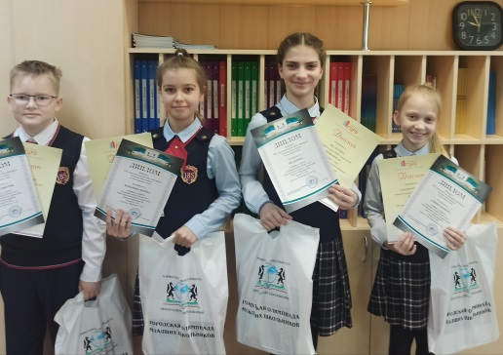

- районный этап городского конкурса исследовательских проектов младших школьников «Моё первое открытие»:
Победители
1 | Тайсумов Дени | История | 4М | Поликарпова О.В.
2 | Тихонова Василиса | Окружающий мир | 3М-1
Лауреаты
1 | Белявская Анна | Математика | 3М-1 | Поликарпова О.В.
2 | Давыдов Кирилл | Окружающий мир | 3А | Смехова Н.П.
3 | Карелин Давид | Экология | 3А
4 | Рябов Семён | Искусство | 3М | Федорова А.Н.
5 | Валенко Всеволод | Французский язык | 4А | Шишкина Е.Г.

- городской конкурс исследовательских проектов младших школьников «Моё первое открытие»
Лауреаты
1 | Тайсумов Дени | История | 4М | Поликарпова О.В.
2 | Тихонова Василиса | Окружающий мир | 3М-1 | Поликарпова О.В.
3 | Карелин Давид | Экология | 3А | Смехова Н.П.

- Районный конкурс исследовательских проектов 5 – 8 классов:

Кожаро Иван 7М | лауреат | математика | Харитонова Л. В.
Исмаева Ярослава 6М | лауреат |  | Руева В.Г.
Бояркина Милалика 7М | лауреат | физика | Кочарян К.А.
Исмаева Ярослава 6М | лауреат | информатика | Руева В.Г.
Васькина Дарья 8М | победитель | химия | Булгакова В.В.
Боровская Дарья 8Б | лауреат | биология | Семканова А.С.
Макеева Мария 8М  Лушникова Анастасия 8М | лауреат | английский язык | Белова О.Ю.
Исмаева Ярослава 6М | лауреат |  | Пятницкая А.Г.
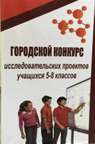
- Городской конкурс исследовательских проектов 5 – 8 классов:
Кожаро Иван 7М | лауреат | математика
Бояркина Милалика 7М | лауреат | физика
Исмаева Ярослава 6М | лауреат | информатика
Васькина Дарья 8М | победитель | химия
Боровская Дарья 8Б | лауреат | биология
Макеева Мария 8М  Лушникова Анастасия 8М | лауреат | английский язык
Исмаева Ярослава 6М | лауреат

- XXIX Международный экономический фестиваль школьников «Сибириада. Шаг в мечту» - призёр (Чирков Сергей, 9Б);
- XII открытая региональная конференция учащихся средних образовательных учебных заведений «Шаг в науку» - участие;
- Открытая студенческая НПК для студентов младших курсов с участием школьников «Проба пера». Секция: практическое применение естественнонаучных знаний. СибГУТИ – призёры (Валенко Оксана, 10М и Гузей Глеб, 11М);
- XXVIII Всероссийский детский конкурс научно-исследовательских и творческих работ «Первые шаги в науке». Заочный тур. Направление: медицина и здоровый образ жизни – призёр (Неборская Элина, 3М);
- Открытый Новосибирский технологический фестиваль «Спорт. Творчество. Интеллект». Соревновательное направление «Творческий проект» - победитель (Щетинин Иван, 8А)
- Открытый областной Зимний турнир по основам экономической теории и МЭКОМ – 2022 в номинации «моделирование экономики и менеджмента» - призёр (Чирков Сергей, 9Б)
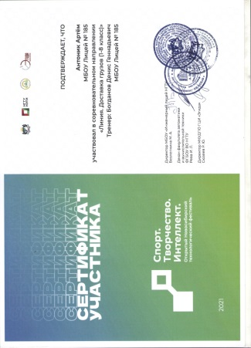
Техническое творчество
- Открытый новосибирский технологический фестиваль «Спорт. Творчество. Интеллект». Направление: линия, доставка грузов. 1- 8 класс - участие
Интеллектуальный клуб

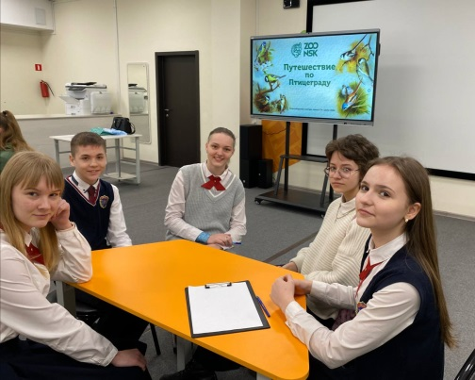
- Районная игра по психологии «Психея», проходившая в рамках районного методического объединения педагогов-психологов Октябрьского района г. Новосибирска – призеры (Зверев Никита, Валенко Оксана, Гремитских Элина, Семенова Дарья – 10М)

- Районная игра по биологии «Птицеград»;

- Районный турнир по шахматам «Белая ладья» - призёры:
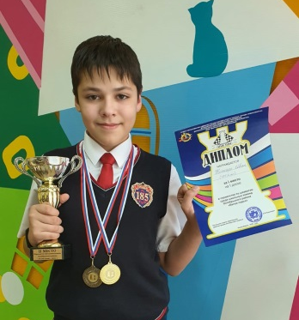
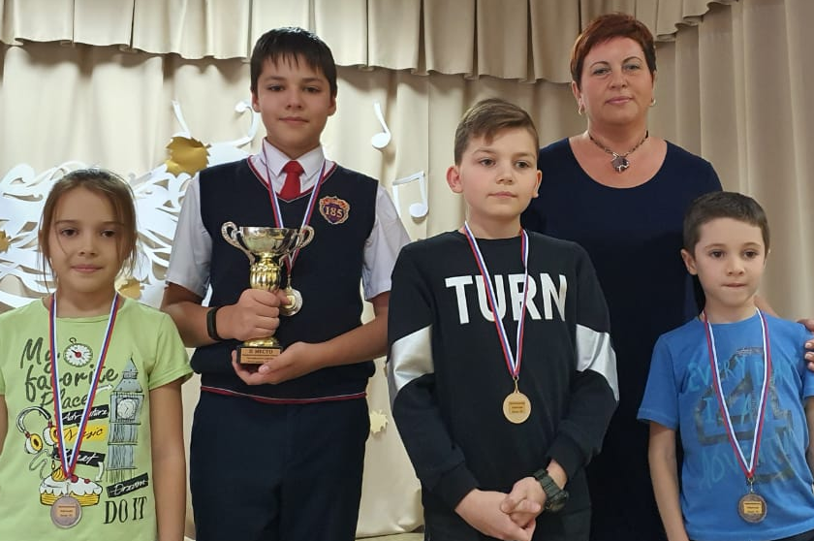
- Кожаро Иван 7М
- Санин Роман 5М - 1
- Костенич Григорий 2Б
- Скибина Мария 3А
Личное первенство: победитель (Кожаро Иван, 7М), призёр (Санин Роман, 5М – 1)

- Городская интеллектуальная игра «Александр Невский – славное имя России», посвященная 800-летию А. Невского на платформе Classtime
Команда «Загадка» - победитель:
- Макеева Мария 8М
- Смехова Вероника 8М
Команда «Любители» - призёры:
- Константинова Елизавета 7М-1
- Белова Полина 7М-1
- Седова Софья 7М-1

- Дистанционная интеллектуальная игра «Снова к прошлому взглядом приблизимся», посвященной 76-ой годовщине Победы в ВОВ - победитель (Тычинина Виктория, 3М);

- Муниципальная интеллектуальная игра «Математическая смекалка» - 2022 для обучающихся 5 – 6 –х классов
Команда «Олимпики» - призёры:
- Сидорюк София
- Вьюнникова Виктория
- Майфет Артём
- Терентьев Ярослав
- Солдатов Олег

Интеллектуальные игры городской программы «Интеллект»
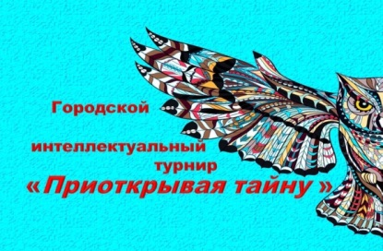
- городской интеллектуальный турнир «Приоткрывая тайну»
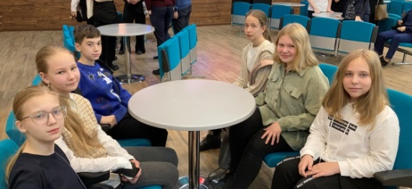
64 команды представили разные образовательные учреждения города и области. Игра была посвящена 85 годовщине Новосибирской области и называлась «55 параллель». Команды в процессе подготовки к игре познакомились с занимательными фактами из истории нашей области, с интересными объектами, находящимися на её территории.

Команда «Матрица» (6М)

Команда «Лидер» (8М) вошла в интеллект-десятку:
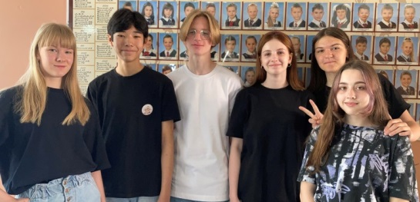
- Пупынин Егор
- Кацуба Вита
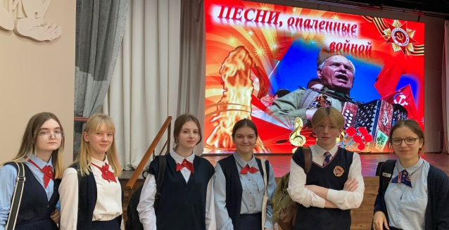
- Сараева Ангелина
- Макеева Мария
- Смехова Вероника
- Кискина Алиса
- Дурусбеков Байдоолот
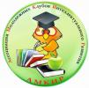

- городской интеллектуальный турнир «Хрустальная сова»

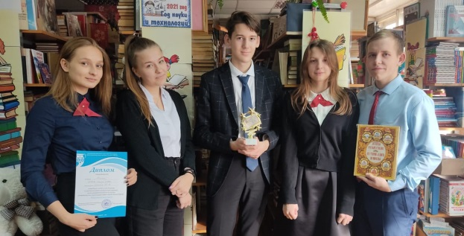
Команды отвечали на вопросы на общую эрудицию, которые требуют логики и точных знаний. Игры турнира пронизаны духом соревнований и стремлением к знаниям.

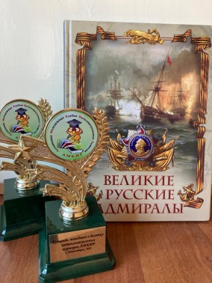
Команда «Альфа» (10 – 11 классы) вошла в интеллект-десятку:
- Джоши Евгений 11М
- Васильева Екатерина 11М
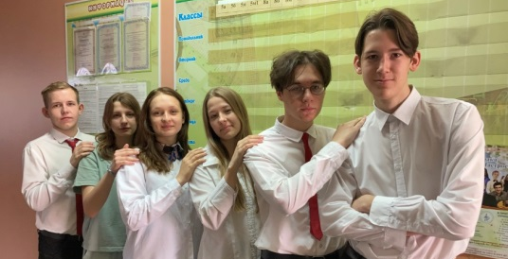
- Бобков Кирилл 11М
- Вязнов Артем 11М
- Сучилова Валерия 11М
- Валенко Оксана 10 М

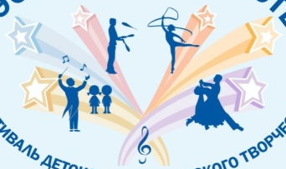
Развитие творческих способностей

- Всероссийский конкурс «Идеи, преображающие города». Номинация «Малые архитектурные формы» - призёр (Бутакова Эвелина, 9М);
- 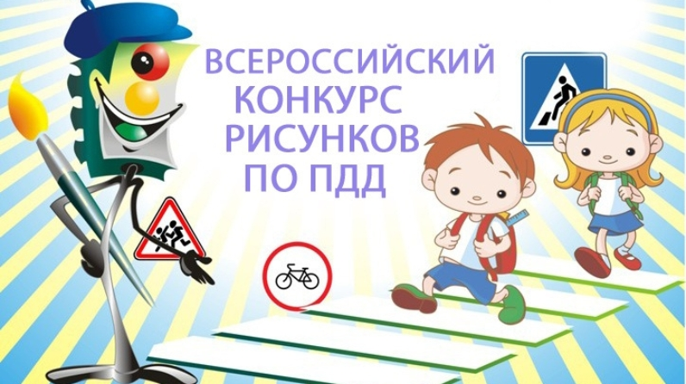IV Всероссийский конкурс рисунков по ПДД «Со светофоровой наукой по дороге в школу, в детский сад» приуроченном ко Дню знаний направленном на профилактику ДТП с участием детей по дороге в образовательные учреждения – победитель (Евтушенко Евгений 3М), призёр (Неборская Элина 3М);
- Всероссийский творческий конкурс «Весна-красна» - призёр (Рябов Семён, 3М);
- Всероссийский Кейс-чемпионат школьников по экономике и предпринимательству - командное состязание учеников 9-11 классов и студентов профессиональных колледжей в решении бизнес-кейсов и разработке собственных бизнес-проектов) – участие (10М);
- Конкурс «Пасхальные традиции» - грамота за лучший рисунок (Тычинина Виктория, 3М);
- Муниципальный этап Всероссийского конкурса сочинений – 6 победителей:
- Чепурова Дарья 5М-1
- Бояркина Милалика 7М
- Константинова Елизавета 7М-1
- Пупынин Егор 8М
- Макеева Мария 8М
- Ким Екатерина 11А
- Муниципальный этап конкурса школьных сочинений «Что я знаю о местном самоуправлении» - победитель (Бобков Кирилл, 11М);
- Конкурс «Письмо Герою», посвященное героям в спорте – участникам Олимпийских игр – победитель, Евтушенко Евгений (3М) вместе с родителями создал видеообращение к Шабурову Максиму, победителю и призеру Параолимпийских игр в Токио-2020 по фехтованию, нашему земляку, жителю Краснообска.
- Районный этап городского конкурса «Мы за правильное питание». Номинация «плакат» - победитель (Якушенко Тимур, 4М), 6 призёров (Тайсумов Дени, Налепа Тимур, Ильина Мария, 4М; Евтушенко Евгений и Неборская Элина, 3М; Якушенко Илья, 1Б);
- Районный этап городского конкурса «Мы за правильное питание». Номинация «видео» - победитель (Зобнина Милана, 4М);
- Городской конкурс «Мы за правильное питание». Номинация «плакат» - победитель (Якушенко Тимур, 4М), 6 призёров (Тайсумов Дени, Налепа Тимур, Ильина Мария, 4М; Евтушенко Евгений и Неборская Элина, 3М; Якушенко Илья, 1Б);
- Городской конкурс «Мы за правильное питание». Номинация «видео» - победитель (Зобнина Милана, 4М);

- VIII открытый окружной дистанционный конкурс «Дорога в страну профессий». Номинация: «сочинение» - победитель (Николаенко Анастасия, 7М-1);
- Районный конкурс чтецов «Вдохновение» - победитель (Кожаро Иван 7М), 2 приза (Шушпанова Валентина, 9М; Юсупова София, 2М-1);
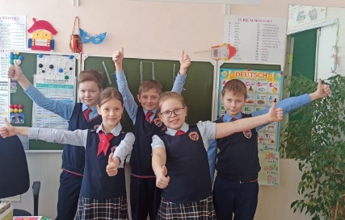
- Конкурс рисунков для учащихся 1-4 классов на районной Неделе психологии – призёр (Разуева Дарья, 2М-1);
- Конкурс видео для учащихся 1-4 классов на районной Неделе психологии - призёр (Финк Каролина, 2М);
- Конкурс видео для учащихся 5-6 классов на районной Неделе психологии – победитель (Забродин Кирилл, 5М), призёр (Меликов Тимур, 5М);
- Конкурс эссе для учащихся 7-8 классов на районной Неделе психологии – призёр (Рудавин Ярослав, 7М);
- Конкурс «Профкоктейль» для учащихся 9-11 классов на районной Неделе психологии – призёр (команда 10М);
- Районный конкурс рисунка «Пасхальная радость» - призёр (Бандура Ксения 1А);
- Районный конкурс талантов на иностранном языке:
- номинация «декламация», английский язык – 2 победителя (Рахимянова Виктория и Нижник Алиса, 6М);
- номинация «декламация», немецкий язык – 2 победителя (Арзамасов Дмитрий, 5М-1 и Лубкова Екатерина, 6М);
- номинация «сольное пение», английский язык - победитель (Аникина Валерия, 6М);
- номинация «инсценировка», английский язык – 12 победителей (Солдатов Олег и Перевалов Ярослав, 5М; Иванова Диана, Петров Иван, Шиховцев Дмитрий, Рябов Иван, Маркина Анастасия, Агеенко Алиса - 5М-1; Маркова Ксения, Китаев Алексей, Чеботарева Рада, Засеева Милена - 5Б);
- номинация «групповое пение», французский язык – 4 победителя (Печерская Екатерина, Скулкина Екатерина, Шушпанова Валентина -9М; Базаев Владислав, 11М)

- Областной конкурс «Самый яркий класс» - победитель (2А)
Учащиеся 2А класса приняли участие в областной акции #СамыйЯркийКласс#, проводимой под девизом «Засветись, Новосибирская область!» и стали ПОБЕДИТЕЛЕМ!

Всего в конкурсе приняли участие более ста классов Новосибирской области и города Новосибирска.

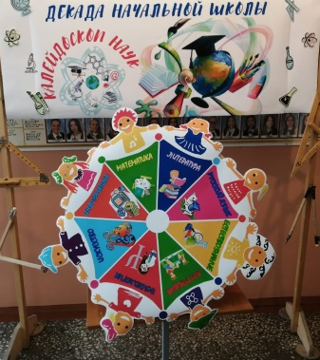
Предметные недели и декады
Декада начальной школы
«Калейдоскоп наук»
Для каких наук были сложены разноцветные узоры калейдоскопа дни Декады?

Математика
- игра: «Математику учить – ум точить»;
- второклассники разгадывали математические кроссворды «Хочу все знать»
- ученики 3-4 классов соревновались в интерактивной игре «Битва умов»;
- КВН «Математические узоры».

Естествознание
Мероприятия:
- Лаборатория Знаек;
- первоклашки проводили свои первые исследования в мире животных «Звери – млекопитающие»;
- ребята 4-х классов путешествовали по «Живой планете», выполняя задания интерактивной игры;
- третьеклассники решали сложный вопрос: можем ли мы быть друзьями природы?
Русский язык
Мероприятия:
- конкурс каллиграфии «Золотое перышко»;
- ученики 3М класса, посетили урок каллиграфии в международном центре Сибирь–Хоккайдо;
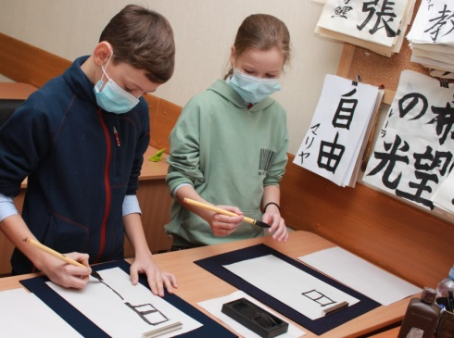
- конкурс знатоков русского языка: «Составляй слова скорей, самый лучший грамотей»
- 2-3 классы показали свои знания и умения, участвуя викторинах: «Для вас, интеллектуалы!», «Знатоки русского языка», а четвероклассники – в игре «Звездный час»;
- логоритмические упражнения позволили покорить «коварные скороговорки» с учителем-логопедом Яной Анатольевной Соколовой.

Литература
Мероприятия:
- библиотечный урок-викторина «Что за прелесть эти сказки!»;
- литературные викторины: «Ну- ка быстро, не зевай, эту сказку угадай» (путешествие по сказкам), «В мире сказок», «Книга научная – значит нескучная».

Предметные недели и декады

Декада математики, информатики и физики «МИФ»
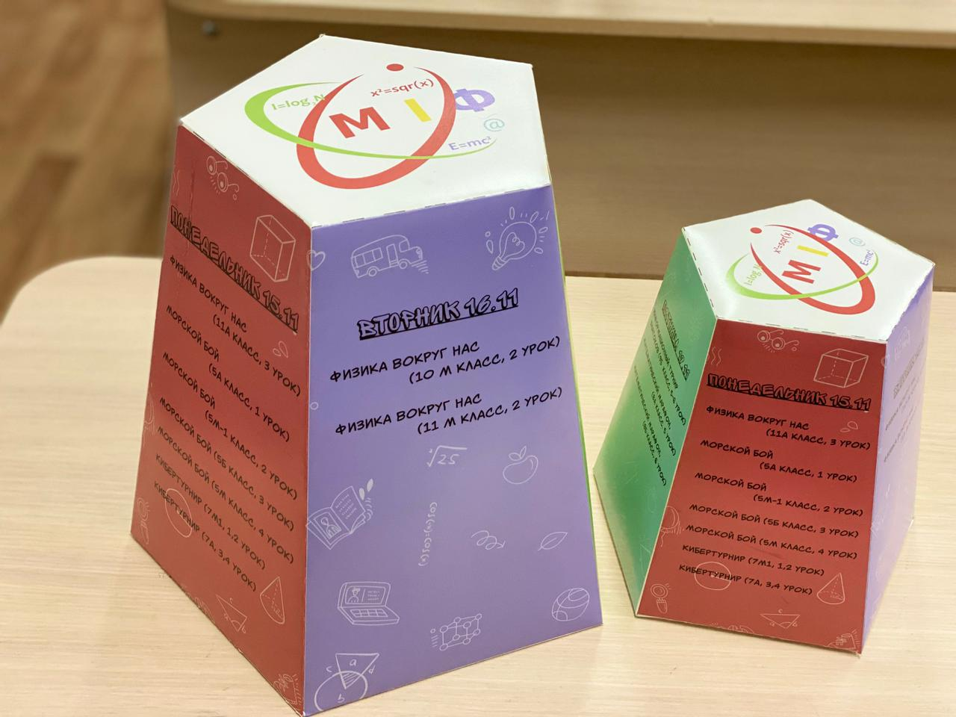
Мероприятия:

- игра «Математическое ассорти», каждая команда решала олимпиадные задачи разного уровня сложности: физические, логические, задачи на разрезание, на движение;
- интеллектуальная игра «Физика вокруг нас» в 10-11 классах. В ограниченный период времени команды выполняли различные задания, например, окунулись в физико-исторические факты и события Византии, Великой Отечественной войны, Куликовской битвы, истории Шерлока Холмса;
- внедрение и реализация Кибертурнира на платформе Learnings App (данный турнир является позаимствованным и успешно апробированным на интеллектуальных играх по информатике).
Интерактивное упражнение было на тему «Компьютерная безопасность» и состояло из двух этапов: поиск необходимой информации в комнате в виде теста и решение графического ребуса.
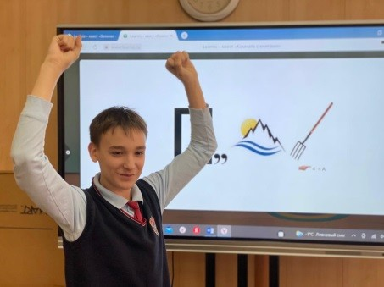
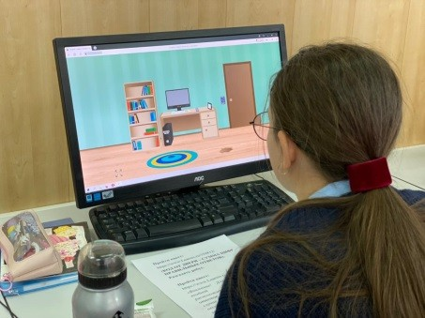
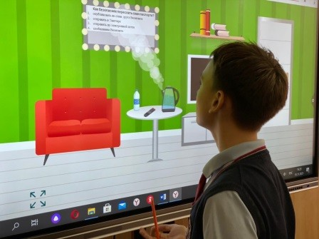

Фишкой турнира в первом задании являлось точно сосчитать количество правильных ответов и суммировать их для успешного ввода ответа для последующего открытия ребуса.
Второе задание усложнялось тем, что помимо расположения ответов в порядке возрастания необходимо было правильно суммировать ответы. (В некоторых тестах нужно было учесть несколько вариантов ответов).
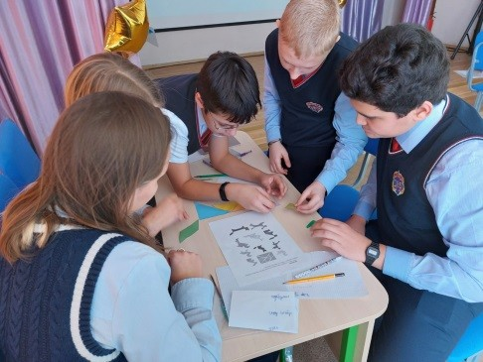
- интеллектуальный квест для 6-7 классов, где нужно было выполнить задания из области занимательных наук и истории их развития. Головоломки танграмм, со спичками, метаграммы, решение логических задач, ребусов.
- математический марафон по решению нестандартных задач для 8–х классов;
- информационный турнир для 9-х классов в формате соревнования, где каждый участник должен был набрать максимальное количество баллов из 10 возможных. Все задания были подобраны в соответствии с пройденными темами, направленными на систематизацию и обобщение изученного ранее материала.

Предметные недели и декады

Декада гуманитарных наук «Что наша жизнь? Игра!»

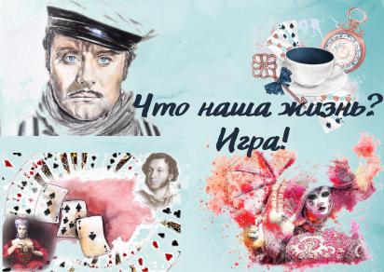
«Игра – в значительной степени основа всей человеческой культуры». (А.В. Луначарский)

Игра – это и основа творческого развития, и способ обучения, и сама жизнь… Мы всё делаем, играя.
Мы сами придумываем и создаём игры: «бродилки», карты, загадки, а потом проводим их и играем сами.
И наконец, мы играем на сцене!

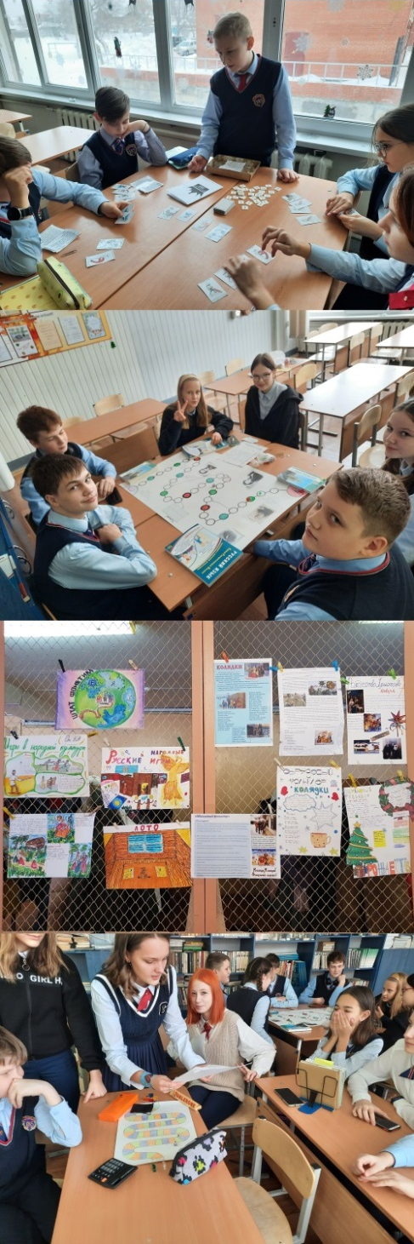
Мероприятия:
- марафон по технике чтения;
- конкурс плакатов, рисованные языковые игры, ребусы и игры;
- конкурс чтецов;
- викторины по истории: «Своя игра», «Минное поле с вопросами», интеллектуальное казино с использованием цифровых платформ;
- литературное кафе «Бродячая собака» (11 классы)
Все погрузились в волшебную атмосферу серебряного века в театрализованном представлении.
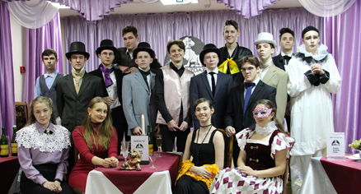
Сценаристы, постановщики и костюмеры: Агеева О.Ю., Захарова Л.М.

литературное кафе «Бродячая собака»

Предметные недели и декады

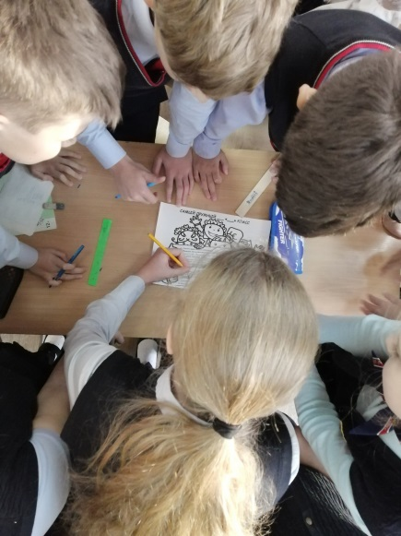
Неделя психологии

Мероприятия:
- В 1-х классах прошли групповые занятия «Я – это интересно!». Ребята вспомнили качеств характера человека, а также рассказали, какими из них они обладают сами.
- Среди обучающихся 2–х и 3-х классов прошла психологическая акция «Знатоки класса». Ребята с радостью и интересом отвечали на вопросы в путевом листе, чтобы доказать, что именно их класс лучше всех знает друг друга и лицей в целом.
- В 4-х классах прошла психологическая викторина «Самый умный», в рамках которой ребята смогли проявить сплоченность своей команды и взаимопонимание.
- В 5-х и 6-х классах прошла викторина «Самый дружный класс», где ребята проявили свои коммуникативные способности и сплочённость коллектива.
- В 7-11 классах прошла акция «Я люблю лицей». Все желающие учащиеся могли возможность поделиться, за что каждый из них любит лицей.
- Районная онлайн-игра «Психея. Профкоктейль» среди старшеклассников – призёры (10М).
- Акция для наших любимых педагогов "Доброкарта", которая подняла настроение каждому её участнику.

Предметные недели и декады
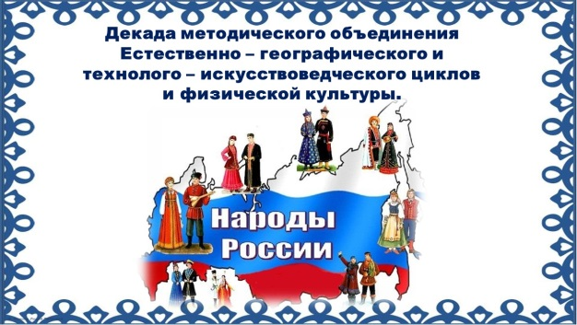
Предметная неделя учителей МО
«Естественно-географического и технолого-искусствоведческого циклов и физической культуры»

под девизом «Народы России»

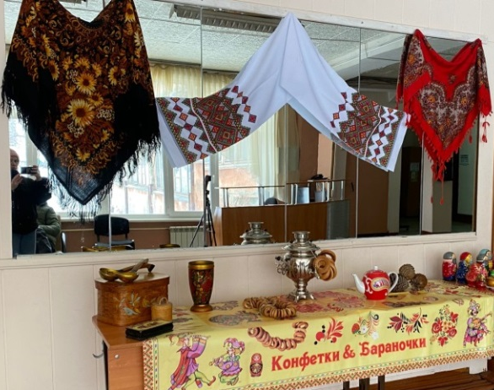
Мероприятия:
- творческие работы учащихся «Традиции народов России»;
- ученики 8М и 9М приняли участие в игре «Моя
малая Родина», в ходе которой показали знание истории
нашего города;
- интеллектуальная игра «Многоликая Россия» среди
команд 11 и 10-х классов;
- брейн-ринг «Здоровье нации» для 9-х классов;
- ученики 6М класса приняли участие в мастер-классе
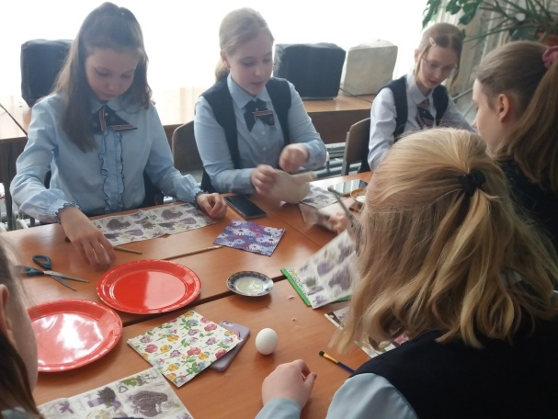
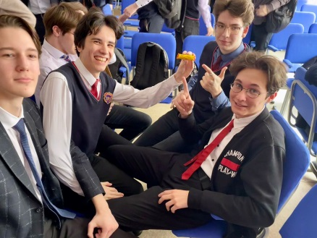
«Оформление пасхальных яиц»;
учащиеся 7 класса приготовили и провели новый комплекс физкультминуток «Сибирский «Спорт

Спорт объединяет всех»:
- пионербол между командами учителей лицея и ученицами 8-х классов;
- перетягивание каната между классами.

Предметные недели и декады
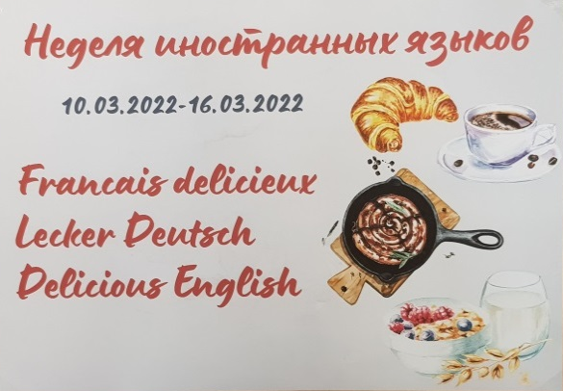
Неделя иностранных языков
«Вкусный английский, немецкий и французский»
Мероприятия:
- увлекательные творческие задания «Рецепты»;
- конкурсы и страноведческие викторины;
- творческое представление «Музыкального кафе».

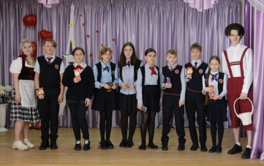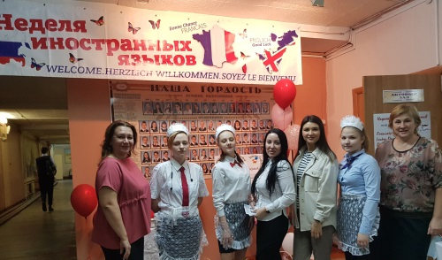

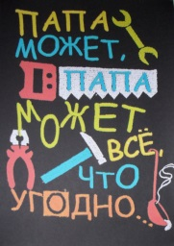
Учителя, родители и дети

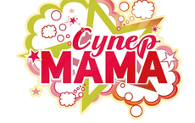

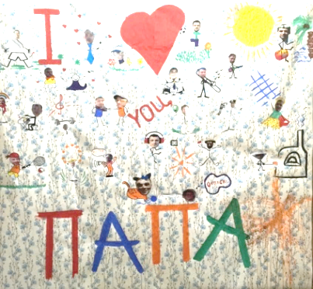
Совет отцов

В этом году Совет отцов провел ряд мероприятий для 3 - 4-х классов, направленных на сплочение коллективов. Ребята узнавали интересные страницы истории нашей страны, представляли и изображали в рисунках своё будущее и общий дом.

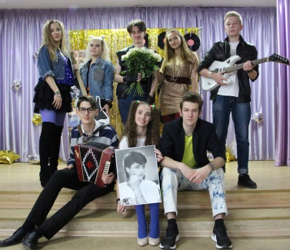
Учителями славится Россия,
ученики приносят славу ей!
Мечтай!
Твори!
Действуй!

- «Спасательный марафон - 2021"
Мероприятие направлено на пропаганду здорового образа жизни и активного отдыха, развитие спасательного движения в молодежной среде.
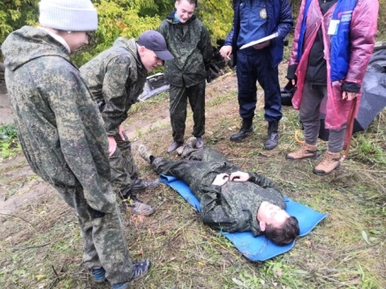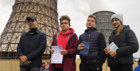
Нашей командой (Юдин Лев 11М класс, Юшков Кирилл 10М класс, Карпейчик Артём 10М класс, Дорохова Арина 8Б класс) была пройдена дистанция в 2 километра и 7 контрольных пунктов, на каждом из которых команда выполняла определённые задания. Ребята, проявили свои навыки и знания в различных чрезвычайных ситуациях: поиск потерявшегося человека, оказание первой медицинской помощи, транспортировка пострадавших, оказание психологической помощи.

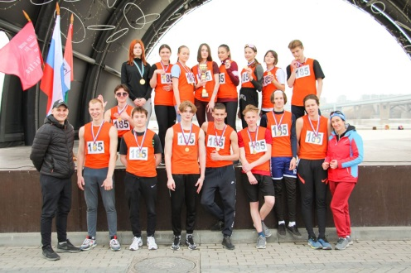
- Вахта памяти у Мемориального комплекса;
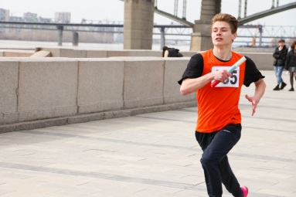
- Районная легкоатлетическая эстафета Октябрьского района памяти Бориса Богаткова, посвящённая 77 годовщине Победы в Великой Отечественной Войне среди учащихся - победители.

- 75-ая эстафета памяти маршала авиации Александра Ивановича Покрышкина - призёры

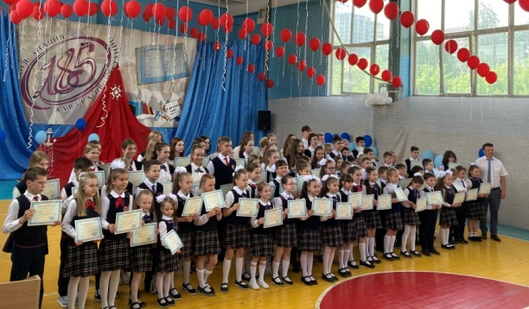
Учителями славится Россия,
ученики приносят славу ей!

Созвездие отличников – 100!

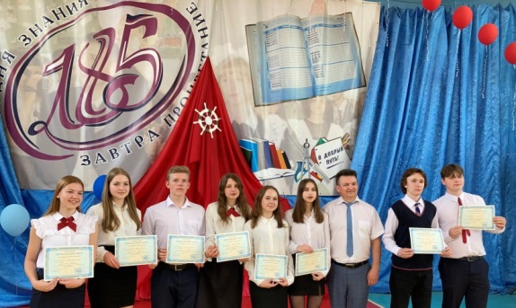

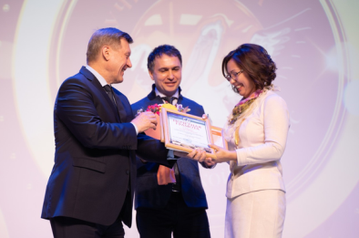
Учитель года

Глушкова Татьяна Александровна, учитель математики – абсолютный победитель XXXI городского конкурса «Учитель года»
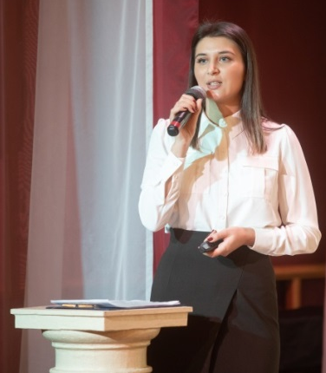

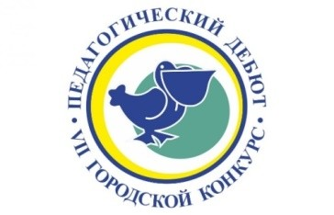
VII городской конкурс «Педагогический дебют» в номинации «Молодые учителя»

Фесик Александра Владимировна, учитель английского языка лицея – лауреат

Традиционный праздник «День Новосибирской ассоциации лицеев и гимназий»
В ходе праздника были объявлены итоги по номинациям: «Лучший лицеист (гимназист) года», «Учитель года».
Лучшим учителем от нашего лицея стала Шишкина Елена Геннадьевна, учитель французского языка, активный участник жюри конкурсных мероприятий и олимпиад, ежегодный организатор проведения мероприятий в рамках декады иностранных языков.
Лучшим лицеистом назван ученик 11М класса Вязнов Артём, многократный призер школьного, муниципального этапов Всероссийской олимпиады школьников, победитель и призер районного и городского этапов научно-практической конференции старшеклассников НОУ «Сибирь», активный участник лицейских мероприятий.
Традиции НОУ «НИКА»
Награждение лучших лицеистов, учителей и родителей
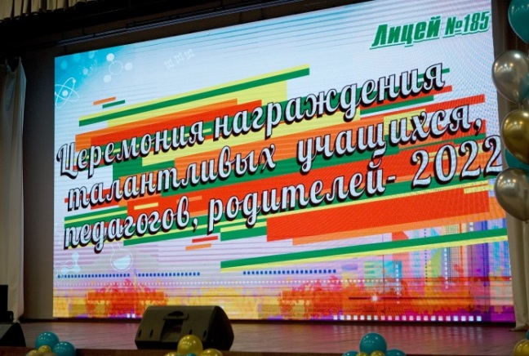
Ежегодное чествование лучших учеников, родителей и учителей за 2021-2022 учебный год состоялось в Большом зале МАУДО ДТД УМ «Юниор».
Этот праздник - добрая традиция признания заслуг, награждение лучших учащихся и тех, кто помог им прийти к своим достижениям.
Цере
Церемония награждения учащихся, родителей и учителей
по итогам 2021-2022 учебного года

«Мечтай! Твори! Действуй!»

Более 240 талантливых, творческих, изобретательных, спортивных учеников, родителей и учителей получили награды и памятные подарки!
Лучшие учителя:
- Новоселова Ирина Васильевна, учитель русского языка и литературы, заместитель директора по УВР;
- Ильина Ольга Михайловна, учитель географии;
- Хлебалина Клара Эмильевна, учитель изобразительного искусства и технологии;
- Глушкова Татьяна Александровна, учитель математики;
- Прокопьева Ирина Васильевна - заместитель директора по АХЧ
Лучшие учащиеся:

- Лиа Марика – ученица 4М класса;
- Валенко Оксана - ученица 10М класса;
- Конюхова Арина – ученица 9М класса

Лучшие родители:
- Жижина Наталья Викторовна
- Токарев Александр Владимирович
- Захарова Лилия Михайловна
